**作業実務科オープンスクール2025申込書7/11（金）必着**

申込年月日　　令和7年　　 月　　　日

|  |  |  |  |  |
| --- | --- | --- | --- | --- |
| ふりがな |  | 男・女 | 年　齢 | 受付 № |
| 氏名 |  | ※入校対象者のみ  歳 |  |
| 入校対象の方ですか  番号に○印をつけてください。 | １．入校対象の方  ２．ご家族のみで申し込みの方　→　続柄  ３．学校・支援機関の方　　　　→　下欄「学校名・所属機関名」に記入 | | | |
| 住所 | 〒 | | | |
| 電話番号 |  | | | |
| 学校名  所属機関名 | 学生は**学校名**と**学年**を、支援機関等を利用されている方は**支援機関名**を記入してください。  （学年）　　　年生 | | | |
| 同伴者 | １．ご家族　　　　　　　　　　　　名　　続柄  ２．学校・支援機関　　　　　　　　名  所属  氏名 | | | |
| 備　　考 | 障がいなどで、配慮が必要な方は記入してください。 | | | |

**７／１１（金）までに 参加申込みフォーム（ネット申込み）または郵送、E-MAIL で！**

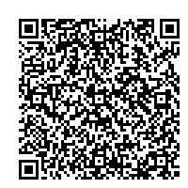

**：https://x.gd/FYvgd**

利用者登録をしなくても、申し込みできます。

**：shokunko＠pref.aomori.lg.jp**

**参加申込みフォーム**

**E-MAIL**

参加申込みフォーム

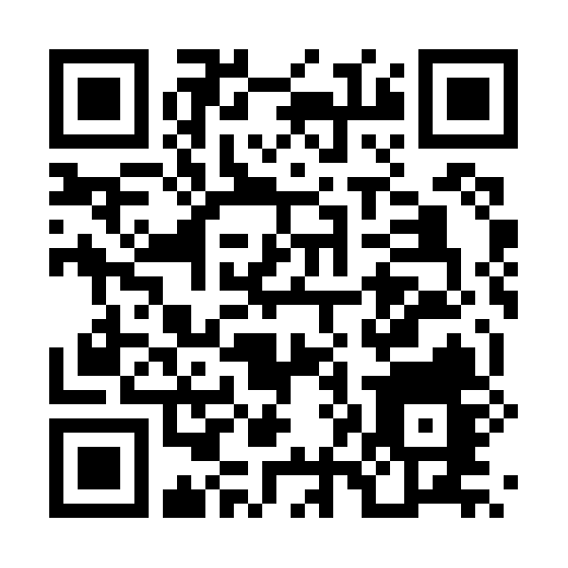

**〒036-8253 弘前市緑ヶ丘1-9-1 青森県立障がい者職業訓練校（三上）**

＊当校からの連絡がない場合は参加できます。

＊個人情報については、オープンスクールを実施する目的以外に使用することはありません。

当校HP